ĐÁP ÁN ĐỀ 1 – THỐNG KÊ TRONG KINH DOANH
Bài 1: (3 điểm)
a) (0.5đ)
Y^ = 0.979 + 0.9045*X1
b) (0.5đ)
Khi điểm chất lượng tăng 1 điểm thì Điểm đánh giá về sự hài lòng với sản phẩm kỳ vọng tăng 0.9045 điểm và ngược lại
c) (0.5đ)
(8.449; 8.885)
d) (0.5đ)
0.9033: có 90.33% biến thiên của điểm đánh giá về sự hài lòng với sản phẩm được giải thích bởi điểm chất lượng.
e) (0.5đ)
Y^ = 0.85994 + 0.84331*X1 + 0.000809*X2
f) Từ kết quả ở câu e, ở mức ý nghĩa 5%, kiểm định sự phù hợp của mô hình (0.5đ)
Giả thuyết Ho: beta1=beta2=0
Giả thuyết Ho: ít nhất một hệ số khác 0
p-value(F)= 1.18*10^-7 < alpha=0.05
Bác bỏ Ho
Mô hình phù hợp ở mức ý nghĩa 5%

Bài 2: (2 điểm)
a) Tìm giá trị MSE nếu áp dụng phương pháp dự báo trung bình trượt với hệ số trượt là 3. (0.5đ)
6822.531
b) Tìm giá trị MSE nếu áp dụng phương pháp dự báo xu hướng tuyến tính. (0.5đ)
3210.202
c) Dựa vào MSE, phương pháp nào tốt hơn trong hai phương pháp dự báo trên. (0.5đ)
Phương pháp dự báo xu hướng tuyến tính tốt hơn do có MSE nhỏ hơn
d) Doanh số dự báo cho tháng 13 là bao nhiêu? (0.5đ)
496.6818

Bài 3: (2.5 điểm)
a) Ước lượng tỷ lệ lỗi của quy trình khi hệ thống trong tầm kiểm soát. (0.5đ)
p = 0.062
b) Tìm giới hạn trên và giới hạn dưới của p chart. (0.5đ)
UCL= 0.134; LCL= 0
c) Vẽ p chart. (1đ)

d) Có 5 mẫu mới được lấy, xác định được số thanh thép không đạt tiêu chuẩn trong các mẫu lần lượt là: 12, 4, 5, 9, 8. Xác định các điểm quan sát này trên đồ thị ở câu c và kết luận về tình trạng của quy trình sản xuất. (0.5đ)
Tính được tỷ lệ lỗi các mẫu lần lượt là 0.12; 0.04; 0.05; 0.09; 0.08. Xác định các điểm trên đồ thị.
Quy trình trong tầm kiểm soát do các giá trị quan sát đều nằm trong giới hạn kiểm soát.

Bài 4: (2.5 điểm)
a) Vẽ cây quyết định cho tình huống của công ty SAG (1.5đ) 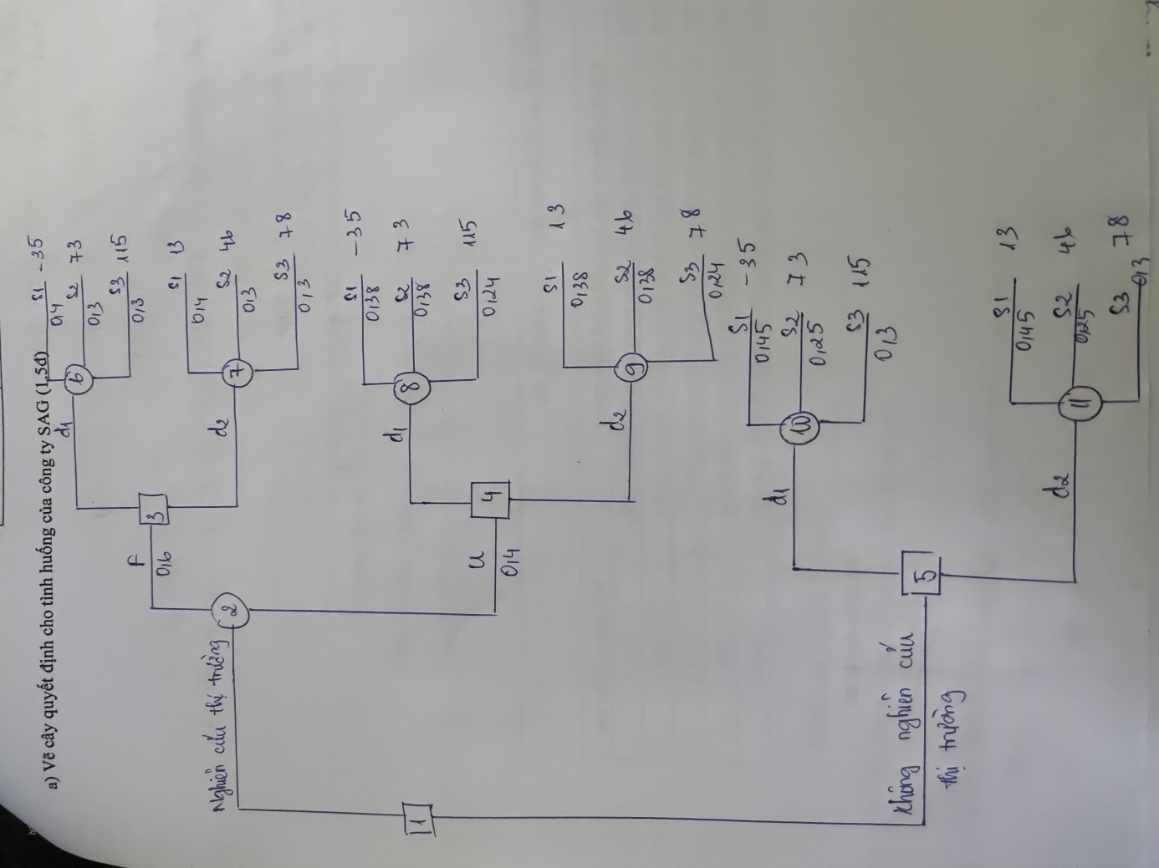

b) Cho biết công ty có nên tiến hành nghiên cứu thị trường hay không, tại sao? (1đ)
EV(Node 6) = 42.4
EV(Node 7) = 42.4
EV(Node 8) = 42.04
EV(Node 9) = 41.14
EV(Node 3) = 42.4
EV(Node 4) = 42.04
EV(Node 2) = 42.256
EV(Node 10) = 37
EV(Node 11) = 40.75
EV(Node 5) = 40.75
Quyết định tối ưu là tiến hành nghiên cứu thị trường, vì giá trị mong đợi của quyết định nghiên cứu thị trường tốt hơn.

ĐÁP ÁN ĐỀ 2 – THỐNG KÊ TRONG KINH DOANH
Bài 1: (3 điểm)
a) (0.5đ)
Y^ = 1.131 + 0.881*X1
b) (0.5đ)
Khi điểm chất lượng tăng 1 điểm thì Điểm đánh giá về sự hài lòng với sản phẩm kỳ vọng tăng 0.881 điểm và ngược lại
c) (0.5đ)
(8.412; 8.819)
d) (0.5đ)
0.90921: có 90.921% biến thiên của điểm đánh giá về sự hài lòng với sản phẩm được giải thích bởi điểm chất lượng.
e) (0.5đ)
Y^ = 1.061 + 0.829*X1 + 0.000646*X2
f) Từ kết quả ở câu e, ở mức ý nghĩa 5%, kiểm định sự phù hợp của mô hình (0.5đ)
Giả thuyết Ho: beta1=beta2=0
Giả thuyết Ho: ít nhất một hệ số khác 0
p-value(F)= 1.68*10^-7 < alpha=0.05
Bác bỏ Ho
Mô hình phù hợp ở mức ý nghĩa 5%

Bài 2: (2 điểm)
a) Tìm giá trị MSE nếu áp dụng phương pháp dự báo trung bình trượt với hệ số trượt là 3. (0.5đ)
6931.42
b) Tìm giá trị MSE nếu áp dụng phương pháp dự báo xu hướng tuyến tính. (0.5đ)
3455.971
c) Dựa vào MSE, phương pháp nào tốt hơn trong hai phương pháp dự báo trên. (0.5đ)
Phương pháp dự báo xu hướng tuyến tính tốt hơn do có MSE nhỏ hơn
d) Doanh số dự báo cho tháng 13 là bao nhiêu? (0.5đ)
491.6818

Bài 3: (2.5 điểm)
a) Ước lượng tỷ lệ lỗi của quy trình khi hệ thống trong tầm kiểm soát. (0.5đ)
p = 0.062
b) Tìm giới hạn trên và giới hạn dưới của p chart. (0.5đ)
UCL= 0.134; LCL= 0
c) Vẽ p chart. (1đ)
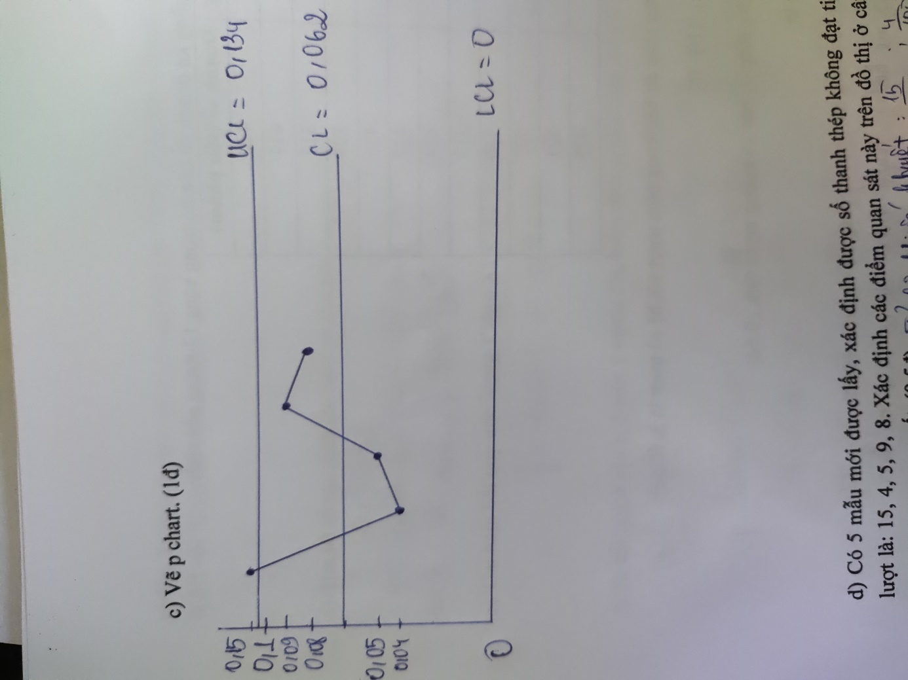
d) Có 5 mẫu mới được lấy, xác định được số thanh thép không đạt tiêu chuẩn trong các mẫu lần lượt là: 15, 4, 5, 9, 8. Xác định các điểm quan sát này trên đồ thị ở câu c và kết luận về tình trạng của quy trình sản xuất. (0.5đ)
Tính được tỷ lệ lỗi các mẫu lần lượt là 0.15; 0.04; 0.05; 0.09; 0.08. Xác định các điểm trên đồ thị.
Quy trình vượt tầm kiểm soát do có giá trị 0.15 nằm ngoài giới hạn kiểm soát.

Bài 4: (2.5 điểm)
a) Vẽ cây quyết định cho tình huống của công ty SAG (1.5đ)

b) Cho biết công ty có nên tiến hành nghiên cứu thị trường hay không, tại sao? (1đ)
EV(Node 6) = 42.4
EV(Node 7) = 42.4
EV(Node 8) = 42.04
EV(Node 9) = 41.14
EV(Node 3) = 42.4
EV(Node 4) = 42.04
EV(Node 2) = 42.256
EV(Node 10) = 37
EV(Node 11) = 40.75
EV(Node 5) = 40.75
Quyết định tối ưu là tiến hành nghiên cứu thị trường, vì giá trị mong đợi của quyết định nghiên cứu thị trường tốt hơn.

